附件：

## 自助服务期采购需求

## 1.医保接口相关改造

1、与HIS系统相关的接口进行改造,主要包括：获取医保挂号报文，挂号确认，获取医保结算报文，结算确认等。

2、与医保系统相关的接口进行改造，主要包括：人员基本信息获取，门诊挂号，门诊挂号撤销，门诊就诊信息上传，门诊费用明细信息上传，门诊费用明细信息撤销，门诊预结算，门诊结算，门诊结算撤销，签到，签退等。

3、在相关HIS接口完成后,与医保交互部分开发测试。

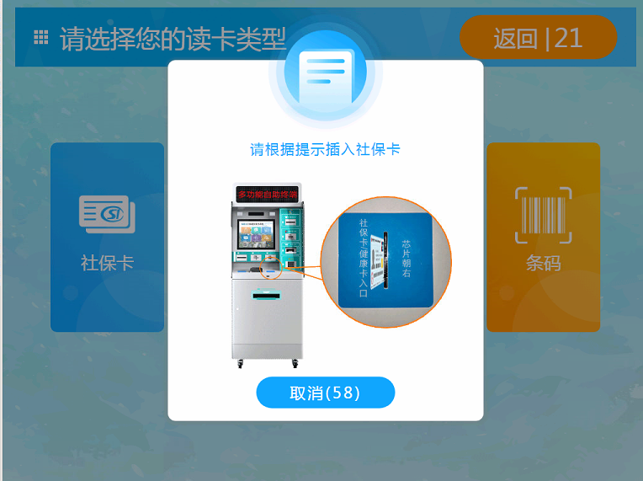

## 2. 接口描述

|  |  |  |  |
| --- | --- | --- | --- |
| **接口类别** | **接口编号** | **接口名称** | **描述** |
| 医保 | 1101 | 人员基本信息获取 | 通过此交易获取人员信息。 |
| 医保 | 2201 | 门诊挂号 | 通过此交易进行门诊挂号。 |
| 医保 | 2202 | 门诊挂号撤销 | 通过此交易进行门诊挂号的撤销。 |
| 医保 | 2203 | 门诊就诊信息上传 | 通过此交易上传门诊就诊及诊断信息。 |
| 医保 | 2203A | 门诊就诊信息上传A | 通过此交易上传门诊就诊及诊断信息。 |
| 医保 | 2204 | 门诊费用明细信息上传 | 通过此交易上传门诊费用明细信息。 |
| 医保 | 2205 | 门诊费用明细信息撤销 | 通过此交易撤销门诊费用明细信息。 |
| 医保 | 2206 | 门诊预结算 | 通过此交易进行门诊结算的预结算。 |
| 医保 | 2207 | 门诊结算 | 通过此交易进行门诊结算的正式结算。 |
| 医保 | 2208 | 门诊结算撤销 | 通过此交易撤销门诊结算。 |
| 医保 | 9001 | 签到 | 通过此交易进行调用方签到。 |
| 医保 | 9002 | 签退 | 通过此交易进行调用方签退。 |
| HIS | / | 获取医保挂号报文 | 通过此交易请求医保挂号相关的报文信息 |
| HIS | / | 挂号确认 | 通过此交易进行HIS门诊挂号确认 |
| HIS | / | 获取医保结算报文 | 通过此交易请求医保结算相关的报文信息 |
| HIS | / | 结算确认 | 通过此交易进行HIS门诊结算确认 |

## 3. 售后服务

1、实施项目过程中，针对项目安排一名开发人员专职开发项目接口改造工作，提供一名现场实施人员现场保障项目进度，保障接口改造顺利完成。

2、提供一支专业的系统维护队伍为该系统提供长期有效、稳定、可靠的本地化服务；针对此次改造，免费提供3年维保。